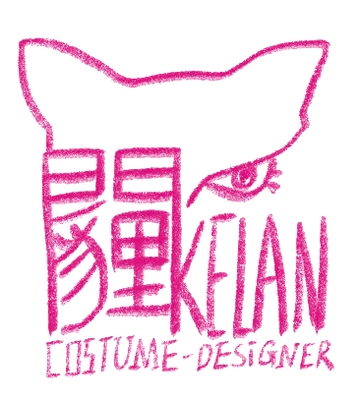
KELAN YANG 戏服设计师
美国加州圣地亚哥市 | 中国四川省成都市
kelanyangdesign@gmail.com | kyang5746@sdsu.edu | www.kelan-yang.com
精选戏服设计作品
剧目 | 公司 | 导演 | 年份
六个寻找剧作家的角色 | SDSU TTF Prebys | Dr. Katie Turner | 2025
等待戈多 | SDSU TTF Main Stage | Peter James Cirino | 2024
Children of Eden, in Concert | SDSU TTF Main Stage | Stephen Brotebeck | 2023
Perpetual (E)MOTION | Malashock Dance Company | John Malashock | 2023
设计师助理
剧目 | 公司 | 导演 | 戏服设计师 | 年份
俄克拉荷马！（音乐剧） | Cygnet Theatre | Sean Murray | Zoë Trautmann | 2025
In a Sunshine State （音乐剧） | SDSU TTF Main Stage | Stephen Brotebeck | Katherine Paulsen | 2024
Mr. Burns, a Post-Electric Play | SDSU TTF Main Stage | Jesca Prudencio | Mayté Martínez | 2023
歌厅 （音乐剧） | SDSU TTF Main Stage | Stephen Brotebeck | Claire Peterson | 2023
Weight of Dreams （音乐剧） | SDSU TTF Main Stage | Peter James Cirino | Mayté Martínez | 2023

戏服制作，手工和特殊项目
剧目 | 项目 | 公司 | 导演 | 年份
哈姆雷特 | 面具，皇冠制作 | SDSU TTF Prebys | Dani Bedau | 2025
A New Brain （音乐剧） | 手戴玩偶制作 | SDSU TTF Prebys | Josh Walden | 2024
The House of Bernarda Alba | 刺绣 | SDSU TTF Prebys | Peter James Cirino | 2024
Mr. Burns, a Post-Electric Play | 面具 | SDSU TTF Main Stage | Jesca Prudencio | 2023
ZIGGY, STARDUST & ME （音乐剧） | 刺绣 | SDSU TTF Prebys | Dani Bedau | 2023
Weight of Dreams（音乐剧） | 面料改造 | SDSU TTF Main Stage | Peter James Cirino | 2023

技能和语言

专业技能:
缝纫、插图绘画、雕塑、木偶制作、调研、手工艺、 Adobe Photoshop、Procreate、Adobe Premiere Pro、CLO3D

语言:
中文（母语）, 英文（流利）, 日语（基础）

教育背景

艺术硕士（MFA）：圣地亚哥州立大学，戏服设计方向，预计2026年秋季毕业

本科（BA） ：圣地亚哥州立大学，戏剧方向，2023年秋季毕业

参考人

Denitsa Bliznakova, 圣地亚哥州立大学，设计与技术系主任, 戏服设计师， dbliznak@sdsu.edu
Dr. Katie Turner, 圣地亚哥州立大学，戏剧学院助理院长，导演，讲师，laura.turner@sdsu.edu
Teri Tavares, 圣地亚哥州立大学，服装制作厂经理,，tavares@sdsu.edu

